ФЕДЕРАЦИЯ СОВРЕМЕННОГО и ЭСТРАДНОГО ТАНЦА РОССИИ
Член всемирного совета танца «ЮНЕСКО»
Член международной танцевальной организации
Non – profit association DWC
International Dance Council CID
СОЮЗ ВОКАЛИСТОВ РОССИИ
International Vocal Union

ПОЛОЖЕНИЕ
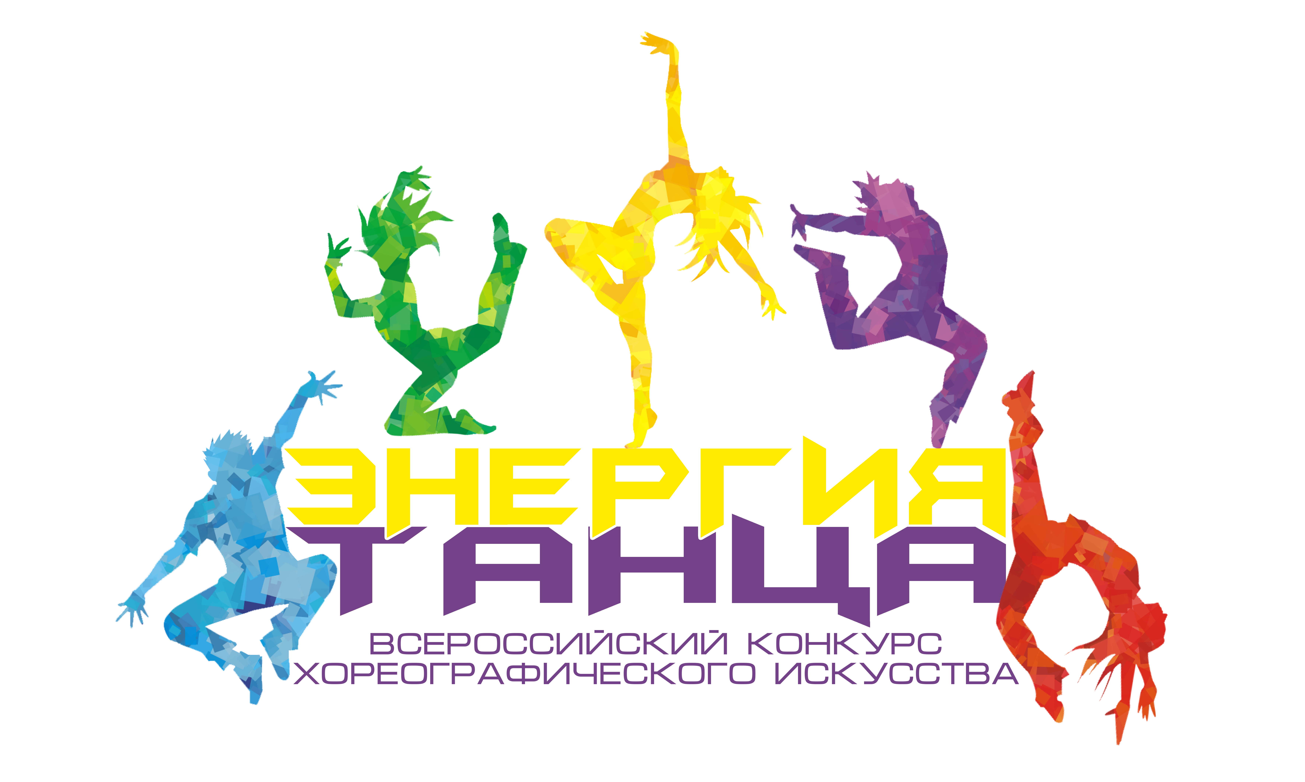Всероссийского конкурса хореографического искусства

Информационная поддержка на сайтах: DANCEORG.RU
а так же группа «В КОНТАКТЕ» http://vk.com/danceorg

Имеем честь сообщить Вам о грандиозном событии, которое состоится
9 декабря 2017 г.
Всероссийском конкурсе хореографического искусства
«ЭНЕРГИЯ ТАНЦА»

Дорогие друзья Всероссийский конкурс хореографического искусства
«ЭНЕРГИЯ ТАНЦА»
это событие, которое стирает грани и убирает препятствия,
это событие вымывает прочь из души пыль повседневной жизни!
Это новый формат проведения конкурсов и фестивалей!!!
Конкурс является хорошей стартовой площадкой, для развития дальнейшей творческой деятельности коллективов и сольных исполнителей.

1. Место проведения
Россия, Калужская область, г. Калуга, ул. Октябрьская, д. 17 ^{”А”}
ГБУК КО «ИННОВАЦИОННЫЙ КУЛЬТУРНЫЙ ЦЕНТР»

2. Условия участия
Заявки на участие подаются
до 1 декабря 2017 г. включительно
При подаче заявок после указанного срока, оргкомитет имеет право отказать в регистрации, в связи с невозможностью превышения количества участников в номинациях.
3. Дисциплины и возрастные категории:

По всем интересующим Вас вопросам, вы можете связаться с оргкомитетом по тел.: 8-800-770-78-25

Хореографические дисциплины  - Народный и фольклорный танец  - Dance show  (начинающие и продвинутые)  - Народный стилизованный  - Классический танец  (начинающие и продвинутые)  - Acro dance  - Modern  - Jazz  - Contemporary  - Степ (Tap dance)  - СЭТ (современный эстрадный танец)  (начинающие и продвинутые)  - Экспериментальный танец  - СТК (свободная танцевальная категория)  Специальная категория  - ДЕБЮТ (начинающие)  - Hip-Hop  - Street Show  - Уличные танцы | Возрастные категории  - бэби – (2014-2012)  - мини - (2011-2008)  - ювеналы - (2007-2005)  - юниоры- (2004-2001)  - взрослые (2000 и старше)

4. Финансовые условия:
Вы можете подать заявки на данное событие двумя способами:

№1

Зарегистрировать участников на событие через официальный сайт. Участники могут зарегистрироваться, заполнить форму заявки и оплатить взносы на официальном сайте danceorg.ru в разделе
«ON LINE регистрация»
С 1 сентября 2017г. на официальном сайте организации работает Yandex касса. Вы можете оплатить все взносы при регистрации участников.

№2

Отправить заявки заполненные по форме на e-mail: danceorg@mail.ru
ПРИ РЕГИСТРАЦИИ И ОПЛАТЕ ON-LINE ЧЕРЕЗ ОФИЦИАЛЬНЫЙ САЙТ

Взнос для танцоров членов ФСЭТР,
(только на основании классификационной книжки, с отметкой об оплате годового взноса за 2017 г.)
• Соло – 600 руб. с человека за номер
• Дуэт – 500 руб. с человека за номер
• Малая группа, формейшн, продакшн – 500 руб. с человека за номер

Для остальных танцоров и танцоров других организаций, взнос:
• Соло – 800 руб. с человека за номер
• Дуэт – 600 руб. с человека за номер
• Малая группа, формейшн, продакшн – 600 руб. с человека за номер

ПРИ ПОДАЧЕ ЗАЯВКИ, РЕГИСТРАЦИИ ЧЕРЕЗ E-MAIL ПОЧТУ
И ОПЛАТУ В МЕСТЕ ПРОВЕДЕНИЯ СОБЫТИЯ
• Соло – 1000 руб. с человека за номер
• Дуэт – 600 руб. с человека за номер
• Малая группа, формейшн – 700 руб. с человека за номер
• Продакшн – 600 руб. с человека за номер

Для остальных танцоров и танцоров других организаций, взнос:
• Соло – 1000 руб. с человека за номер
• Дуэт – 600 руб. с человека за номер
• Малая группа, формейшн – 700 руб. с человека за номер
• Продакшн – 600 руб. с человека за номер

СПЕЦИАЛЬНЫЙ ГОСТЬ СОБЫТИЯ
известный хореограф и основатель танцевальной команды
Lil`Fam
ТОХА АНДРЕЕВ
МАСТЕР – КЛАСС
- Для участников конкурса – БЕСПЛАТНО!
- Для остальных желающих – 1000 рублей

Допускаются все желающие, выполнившие финансовые и регистрационные условия. Музыкальное сопровождение - Flash карты. На одной карте должно быть не более 10 (десяти треков). В качестве носителя вы так же можете использовать CD, (дубликат записи обязательно) на каждом носителе только один трек. В ином случае организаторы не несут ответственности за музыкальное сопровождение. Телефон для справок: +7-910-522-96-65; +7-910-594-79-88

5. Жюри конкурса:
Состав жюри конкурса формируется оргкомитетом. В состав жюри входят: звёзды Российской хореографии, ведущие преподаватели детских музыкальных школ и детских школ искусств, преподаватели высших и средних специальных учебных заведений, заслуженные деятели искусств России, Украины, Молдовы, Беларуси, и других стран. Народные и заслуженные артисты России.

6. Порядок подведения итогов конкурса и награждение победителей:

По каждой номинации фестиваля жюри принимает решение путем обмена мнениями и голосованием. Решение жюри заносится в протокол, который подписывается всеми членами жюри. Решение жюри объявляется в день проведения конкурса и пересмотру не подлежит. Награждение участников –
в день проведения номинаций фестиваля. Результаты голосования (общие протоколы распределения мест участников) будут обнародованы
не ранее 10 января 2018 г.
Участникам фестиваля, занявшим призовые места в каждой номинации, присуждается
звание «Лауреат Всероссийского конкурса хореографического искусства
«ЭНЕРГИЯ ТАНЦА» с вручением
дипломов I, II, III степени и памятных подарков.
По решению жюри могут быть выделены участники получившие звание «Дипломант
Всероссийского конкурса хореографического искусства
«ЭНЕРГИЯ ТАНЦА» с вручением дипломов I, II, III
степени и памятных подарков.
По решению членов жюри в любых категориях лауреатство I, II и III степеней в пропорциональном соотношении может не присуждаться.
Так же лауреатов и дипломантов одинаковых степеней в категориях может быть несколько.

7. Входные билеты.
Стоимость входного билета – 300 рублей (на один день)
(в том числе родителей, сопровождающих и т.д.)
Для руководителей коллективов и концертмейстеров вход бесплатный только на основании предварительной заявки и подтверждения регистрации накануне мероприятия.

8. Внимание:
На протяжении конкурсного дня, осуществляется профессиональная фотосъемка и видеосъемка. Фотографам можно заказать фото сессию Вашего выступления или награждения
(с предварительной оплатой), записать качественные цифровые фотографии на CD, распечатать фотографии (любого формата А-3, А-4, А-5, А-6) непосредственно на конкурсе. Заказать видео Вашего выступления или награждения. Дополнительно можно приобрести магниты и брелоки с собственным изображением и другую сувенирную продукции

ВНИМАНИЕ
Если Вам необходимы отчетные документы для подтверждения оплаты участия, а так же благодарственные письма для помощников руководителей и репетиторов,
заблаговременно укажите это в заявочной анкете или в сопроводительном письме. В день проведения события благодарственные письма изготавливаться не будут.

10. Безопасность и сохранность личных вещей:
Организаторы не несут ответственность за сохранность личных вещей и ценностей участников и гостей конкурса. Будьте внимательны и бдительны, оставляя ценные вещи без присмотра!

Руководителям коллективов довести до сведения родителей
о возможно позднем окончании события!

ДАННОЕ ПОЛОЖЕНИЕ ЯВЛЯЕТСЯ ОФИЦИАЛЬНЫМ ПРИГЛАШЕНИЕМ.
БУДЕМ РАДЫ ВАС ВИДЕТЬ
на 1-ом ВСЕРОССИЙСКОМ КОНКУРСЕ ХОРЕОГРАФИЧЕСКОГО ИСКУСТВА
